"Цифрлық әлемге қадамдар" жобасы негізінде «Киберқылмыскерге сіздің компьютеріңіз не үшін қажет» - Интернетте қауіпсіз жұмыс істеу негіздерінен педагогтермен мектепішілік семинар өткізілді...

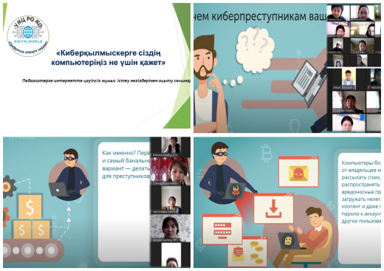
"Цифрлық әлемге қадамдар" жобасы негізінде «Киберқылмыскерге сіздің компьютеріңіз не үшін қажет» - Интернетте қауіпсіз жұмыс істеу негіздерінен педагогтермен мектепішілік семинар өткізілді. Ұстаздарға "киберұауіпсіздік" дегенді қалай түсінесіз, не үшін қажет деген сұрақтар қойылды. Интернетті қолданушыларға ымырауға келу үшін көптеген әдістер қолданылып жатыр, олардың ақпаратын киберқылмыскерлер ала алады. Компьютер бұзылғаннан кейін, киберқылмыскерлер пайдаланушының деректерін кез келген нәрсе үшін пайдалана алады. Киберқылмыскерлер жарнамаларды компьютерлерді бұзудың құралы ретінде пайдаланатыны туралы мағұлмат берілді. Ұстаздарға мағлұматтар беріліп, ортаға өз ойларын салды.

